CBD SW개발 표준 산출물
[프로젝트 명]
[프로젝트 구성원 명단]
20○○. ○○. ○○

- 목 차 -

Ⅰ. 산출물 체계 3

Ⅱ. 산출물 4

1. 분석 단계 0
1.1 유스케이스 명세서 0
1.2 요구사항 추적표 0
2. 설계 단계 0
2.1 클래스 설계서 0
2.2 사용자 인터페이스 설계서 0
2.3 엔티티 관계 모형 설계서 0
3. 구현 단계 0
3.1 프로그램 코드 0
3.2 DB 생성 스크립트 0
4. 시험 단계 0
4.1 사용자 지침서 0
4.2 운영자 지침서 0
4.3 시스템 설치 결과서 0

Ⅲ. 부록 0
1.1 용어집 0

Ⅰ. 산출물 체계
1. 산출물 목록
단계 | 코드 | 산출물
분석 | R2 | 유스케이스 명세서
분석 | R3 | 요구사항 추적표
설계 | D1 | 클래스 설계서
설계 | D2 | 사용자 인터페이스 설계서
설계 | D8 | 엔티티 관계 모형 설계서
구현 | I1 | 프로그램 코드
구현 | I3 | DB 생성 스크립트
시험 | T3 | 사용자 지침서
시험 | T4 | 운영자 지침서
시험 | T5 | 시스템 설치 결과서

Ⅱ. 산출물
1. 분석 단계
1.1 유스케이스 명세서
▣ 제·개정 이력
날짜 | 버전 | 작성자 | 승인자 | 내용

R2 | 유스케이스 명세서
시스템명 |  |  | 서브시스템명
단계명 |  | 분석 | 작성일자 |  | 버전

1. 서브시스템 목록
서브시스템 ID | 서브시스템명 | 서브시스템 설명

2. 유스케이스 다이어그램(UCD)
UCD ID | BD_UC_001 | UCD 명
관련 서브시스템 ID |  | 관련 서브시스템명

3. 유스케이스 목록
유스케이스 ID | 유스케이스명 | 유스케이스 설명 | 관련액터  ID | 관련 UCD ID | 관련 요구사항 ID

4. 액터 목록
액터 ID | 액터명 | 액터유형 | 액터설명
 |  | 주요/보조/숨은

5. 유스케이스 기술서
유스케이스ID |  | 유스케이스명
1. 주요 액터

2. 이해관계자와 관심사항

3. 전제조건

4. 종료조건

5. 기본 시나리오

6. 대안 시나리오

7. 구현 시 고려 사항

8. 발생 빈도

1.2 요구사항 추적표
▣ 제·개정 이력
날짜 | 버전 | 작성자 | 승인자 | 내용

R3 | 요구사항 추적표
시스템명 |  |  | 서브시스템명
단계명 |  | 분석 | 작성일자 |  | 버전

분석 단계 |  |  |  | 설계 단계 |  |  | 구현 단계 |  | 시험 단계
사용자 요구사항 명세서 |  | 유스케이스 명세서 |  | 사용자 인터페이스 설계서 | 컴포넌트 설계서 | 데이터  베이스 설계서 | 프로그램 코드 | 단위시험 결과서 | 통합시험 결과서 | 시스템시험 결과서
요구사항ID | 요구사항명 | 유스케이스ID | 유스케이스명 | 화면ID | 컴포넌트ID | 테이블ID | 파일 ID | 단위시험ID | 시나리오ID | 시나리오ID

2. 설계 단계
2.1 클래스 설계서
▣ 제·개정 이력
날짜 | 버전 | 작성자 | 승인자 | 내용
2017.11.29 | 1.0.0 | 소영수 | 소영수 | 신규작성

D1 | 클래스 설계서
시스템명 |  | 게시판 | 서브시스템명 | 게시판
단계명 |  | 설계 | 작성일자 | 2017.11.29 | 버전 | 1.0.0

1. 설계 클래스 목록
설계 클래스 ID | 설계 클래스명 | 관련 유스케이스ID
BoardWebController | 게시판 컨트롤러 | BD_UC_001
UserWebController | 사용자 컨트롤러 | BD_UC_001
BoardDao | 게시판 Data Access Object 인터페이스 | BD_UC_001
BoardDaoImpl | 게시판 Data Access Object | BD_UC_001
UserInfoDao |  | BD_UC_001
UserInfoDaoImpl |  | BD_UC_001
UserTypeDao |  | BD_UC_001
UserTypeDaoImpl |  | BD_UC_001
Board | 게시판 Value Object | BD_UC_001
CommonException |  | BD_UC_001
UserInfo | 사용자 정보 | BD_UC_001
UserType | 사용자 타입 | BD_UC_001
UserTypeId | 사용자 타입 식별자 Enum | BD_UC_001
BoardService
BoardServiceImpl
CustomUserDetailsService
FileService
FileServiceImpl
UserInfoService
UserInfoServiceImpl
UserTypeService
UserTypeServiceImpl
RoleToUserTypeConverter

2. 시퀀스도
시퀀스도 ID | BD_SQD_001 | 시퀀스도명 | 글 목록보기
관련 유스케이스 ID | BD_UC_001
주요 액터 | 사용자(USER) | 주요 클래스 | 게시판 컨트롤러, BoardServiceImpl, BoardDaoImpl
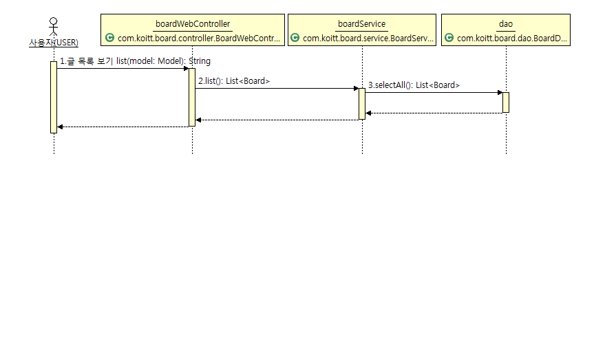

시퀀스도 ID | BD_SQD_002 | 시퀀스도명 | 글 상세보기
관련 유스케이스 ID | BD_UC_001
주요 액터 | 사용자(USER) | 주요 클래스 | 게시판 컨트롤러, BoardServiceImpl, BoardDaoImpl
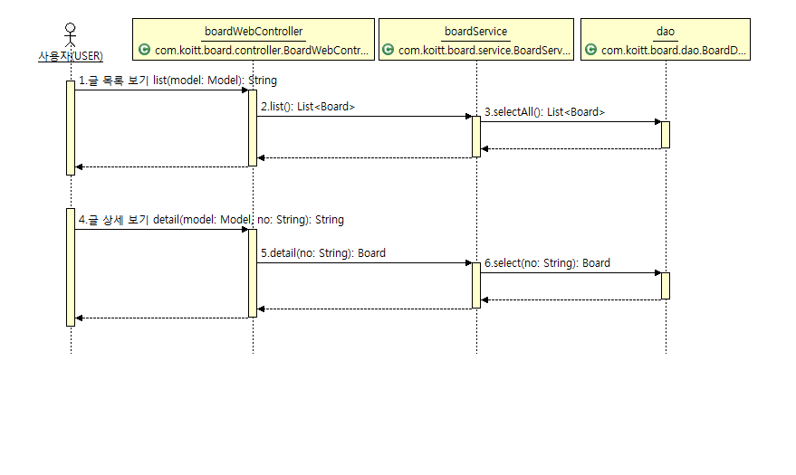

시퀀스도 ID | BD_SQD_003 | 시퀀스도명 | 글 삭제하기
관련 유스케이스 ID | BD_UC_001
주요 액터 | 사용자(USER) | 주요 클래스 | 게시판 컨트롤러, BoardServiceImpl, BoardDaoImpl
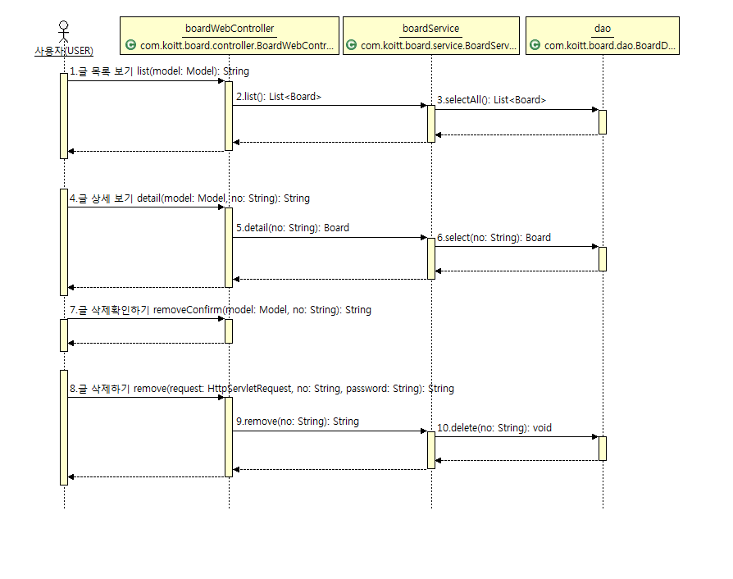

3. 설계 클래스도
설계 클래스도 ID | BD_CLD_001 | 설계 클래스도명 | 게시판 CURD
관련 유스케이스 ID | BD_UC_001
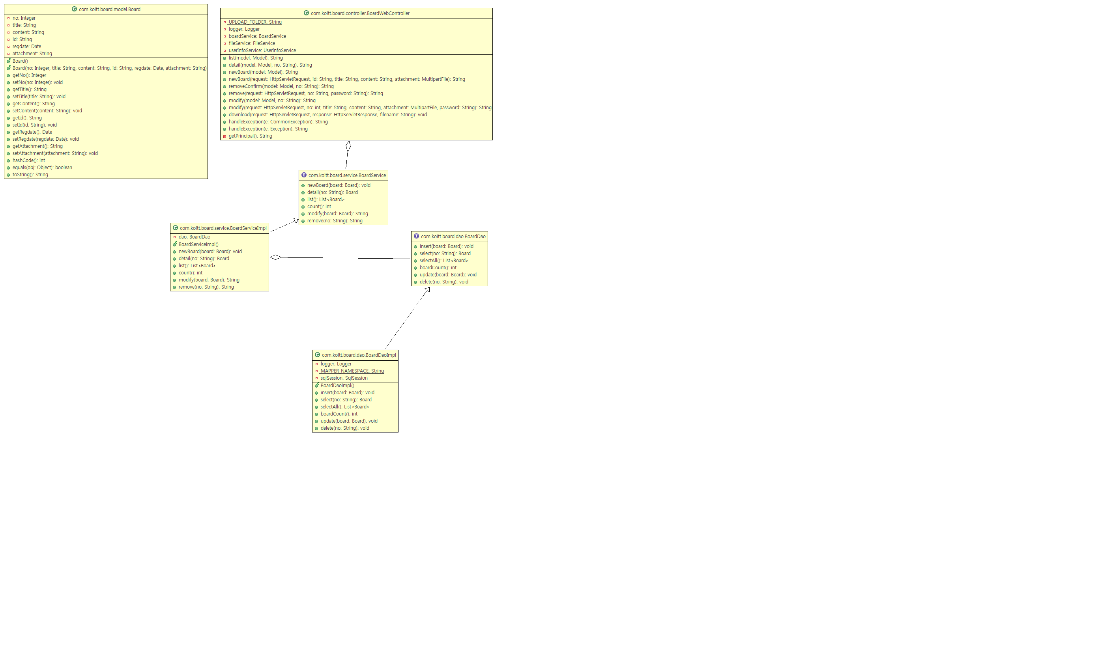

4. 설계 클래스 정의
설계 클래스 ID | BoardWebController | 설계 클래스명 | 게시판 컨트롤러
속성
속성명 | 가시성 | 타입 | 기본값 | 설명
UPLOAD_FOLDER | private static final | String | "/upload" | 파일 저장 폴더명
boardService | private | BoardService | N | 게시판 서비스 객체
오퍼레이션
오퍼레이션명 | 가시성 | 파라미터 | 반환타입 | 설명
list | public | Model model | String | 글 목록 화면으로 이동한다
detail | public | Model model, @RequestParam(value = "no", required=true) String no | String | 글 상세 화면으로 이동한다

2.2 사용자 인터페이스 설계서
▣ 제·개정 이력
날짜 | 버전 | 작성자 | 승인자 | 내용
2017.11.30 | 1.0.0 | 소영수 | 소영수 | 신규작성

D2 | 사용자 인터페이스 설계서
시스템명 |  | 게시판 | 서브시스템명 | 게시판
단계명 |  | 설계 | 작성일자 | 2017.11.30 | 버전 | 1.0.

1. 사용자 인터페이스 구조도
Level 1 | Level 2 | Level 3 | Level 4 | Level 5
초기화면
 | 글 목록 보기
 |  | 글 상세보기
 |  |  | 글 수정하기
 |  |  | 글 삭제확인하기
 |  |  |  | 글 삭제하기
로그인
로그아웃

2. 사용자 인터페이스 목록
2.1 화면
화면 ID | 화면명 | 관련 유스케이스 ID
BD_SC_001 | 초기화면 | BD_UC_001
BD_SC_002 | 글 목록보기 | BD_UC_001
BD_SC_003 | 글 상세보기 | BD_UC_001
BD_SC_004 | 글 수정하기 | BD_UC_001
BD_SC_005 | 글 삭제확인하기 | BD_UC_001
BD_SC_006 | 글 삭제하기 | BD_UC_001
BD_SC_007 | 로그인 | BD_UC_001
BD_SC_008 | 로그아웃 | BD_UC_001

2.2 출력물
출력물 ID | 출력물명 | 관련 유스케이스 ID

3. 화면 상세 설계
화면ID |  | BD_SC_001 |  | 화면명 |  | 초기화면
관련 유스케이스 ID |  | BD_UC_001
관련 시퀀스도 ID |  | BD_SQD_003
화면유형 |  | 조회 |  | 메뉴경로 |  | N
화면개요 |  | 첫화면을 표시하고, 로그인 한 경우는 로그인 사용자 정보가 표시하는 화면
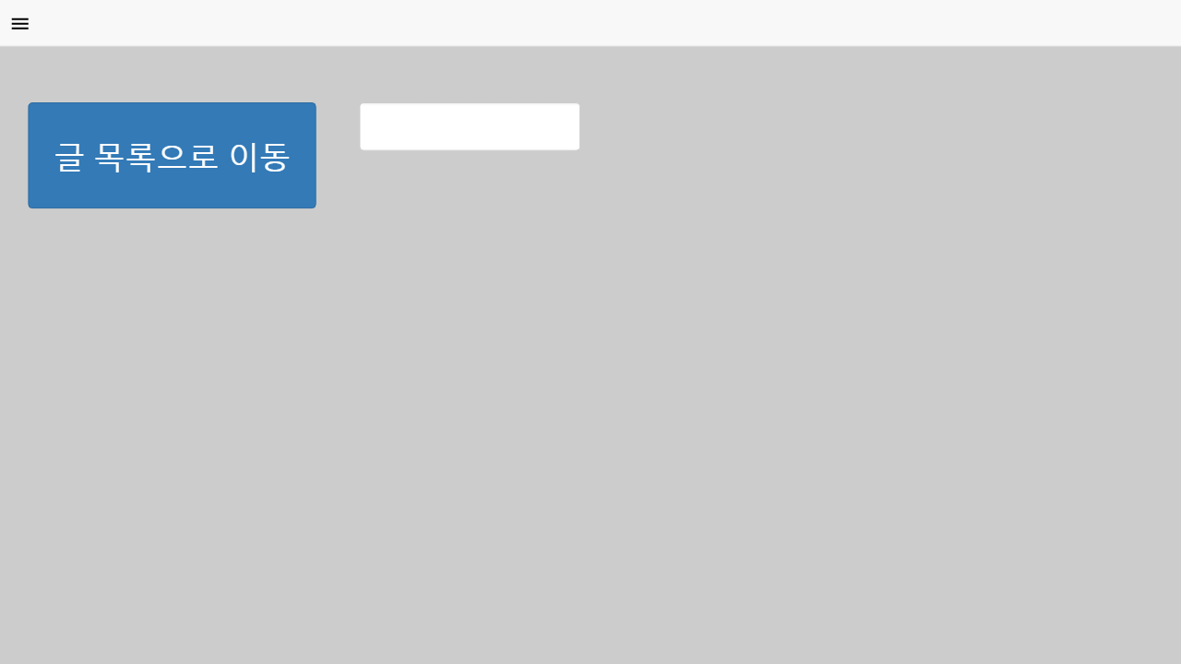

입출력 항목
항목명 | 컨트롤명 |  | 타입 및 길이 |  | 속성 |  | Validation Check
로그인 | btnLogin |  | Button |  | I |  | 로그인하지 않은 상태에서 표시
게시판으로 이동 | btnGoToBoard |  | Button |  | I |  | N
회원정보수정 | btnGoToModifyUserInfo |  | Button |  | I |  | 로그인한 상태
이메일 | txtEmail |  | String(320) |  | RO
이름 | txtName |  | String(20) |  | RO
사진 | imgAvatar |  | String(255) |  | RO
권한 | txtUserType |  | Set<UserType> |  | RO
처리 내용
- 화면시작
로그인 하지 않은 상태에서는 로그인 버튼이 화면에 출력된다.
로그인 한 후에는 회원정보수정 버튼, 이메일, 이름, 사진, 권한 내용이 화면에 출력된다.
- 게시판으로 이동
게시판으로 이동 버튼을 누르면 게시판 화면으로 이동한다.
- 회원정보수정
회원정보수정 버튼을 누르면 회원정보수정 화면으로 이동한다.
- 이메일, 이름, 사진, 권한
현재 로그인 한 사용자의 해당 정보를 출력한다.

기술적 고려사항
초기화면은 단말의 디스플레이 해상도에 따라 반응형으로 제작해야 한다.
화면 가로 사이즈가 1280px 이상일 경우는 더 이상 늘리지 말고 여백으로 표시한다.

2.3 엔티티 관계 모형 설계서
▣ 제·개정 이력
날짜 | 버전 | 작성자 | 승인자 | 내용
2017.12.01 | 1.0.0 | 소영수 | 소영수

D8 | 엔티티 관계 모형 설계서
시스템명 |  | 게시판 | 서브시스템명 | 게시판
단계명 |  | 설계 | 작성일자 | 2017.12.01 | 버전 | 1.0.0

1. 엔티티 관계도(ERD)
ERD ID | BD_ERD_001 | ERD 명 | 게시판
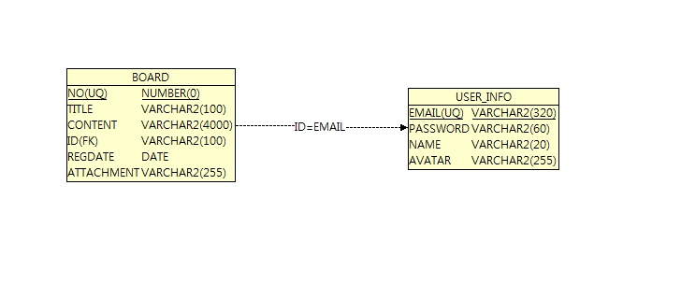

ERD ID | BD_ERD_002 | ERD 명 | 사용자
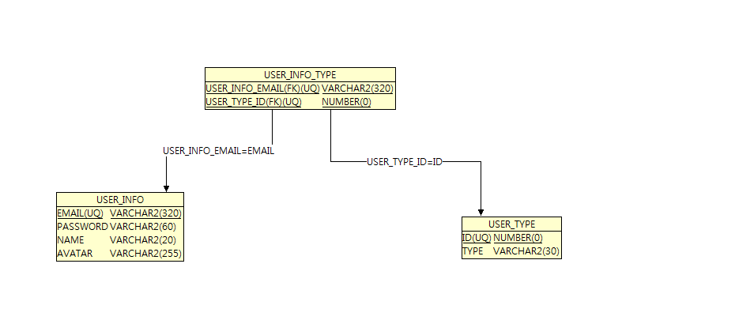

2. 엔티티 명세서
엔티티 ID |  | BD_EN_001 |  | 엔티티명 |  | user_info
관련 클래스 ID |  | UserInfo |  | 관련 클래스명 |  | 사용자 정보
엔티티 설명 |  | 사용자 정보를 저장
속성명 | 동의어 | 타입 | 길이 | NOT NULL | PK | FK | INX | 기본값 | 제약조건
Email |  | VARCHAR2 | 320 | Y | Y | N | N | N | N
password |  | VARCHAR2 | 60 | Y | N | N | N | N | N
name |  | VARCHAR2 | 20 | Y | N | N | N | N | N
avatar |  | VARCHAR2 | 255 | N | N | N | N | N | N

엔티티 ID |  | BD_EN_002 |  | 엔티티명 |  | board
관련 클래스 ID |  | Board |  | 관련 클래스명 |  | 게시판 Value Object
엔티티 설명 |  | 게시판에 작성한 게시물 정보를 저장
속성명 | 동의어 | 타입 | 길이 | NOT NULL | PK | FK | INX | 기본값 | 제약조건
no |  | NUMBER |  | N | Y | N | Y | N | N
title |  | VARCHAR2 | 100 | N | N | N | N | N | N
content |  | VARCHAR2 | 4000 | N | N | N | N | N | N
id |  | VARCHAR2 | 100 | N | N | Y | N | N | N
regrate |  | VARCHAR2 | 100 | N | N | N | N | N | N
attachment |  | VARCHAR2 | 255 | N | N | N | N | N | N

3. 구현단계
3.1 프로그램 코드
▣ 제·개정 이력
날짜 | 버전 | 작성자 | 승인자 | 내용

I1 | 프로그램 코드
시스템명 |  |  | 서브시스템명
단계명 |  | 구현 | 작성일자 |  | 버전

1. 프로그램 목록
서브시스템명 | 프로그램파일 |  | 비고
서브시스템명 | ID | 파일명 | 비고

2. 프로그램 소스코드
(소스코드 제출)

3.2 DB 생성 스크립트
▣ 제·개정 이력
날짜 | 버전 | 작성자 | 승인자 | 내용

I3 | DB 생성 스크립트
시스템명 |  |  | 서브시스템명
단계명 |  | 구현 | 작성일자 |  | 버전

1. 목록
관련 서브시스템 | 생성 스크립트 |  | 데이터베이스 |  | 테이블 |  | 인덱스 |  | 트리거 | 설치위치
관련 서브시스템 | ID | 스크립트명 | ID | 데이터베이스명 | ID | 테이블명 | ID | 인덱스명 | 트리거 | 설치위치

2. DB생성 스크립트
(스크립트 파일 제출)

3. 코드 및 초기 데이터 생성 스크립트
(스크립트 파일 제출)

4. 시험 단계
4.1 사용자 지침서
▣ 제·개정 이력
날짜 | 버전 | 작성자 | 승인자 | 내용

T3 | 사용자 지침서
시스템명 |  |  | 서브시스템명
단계명 |  | 시험 | 작성일자 |  | 버전

1. 개요

2. 사용 지침
2.1 설치 방법

2.2 시작 및 종료 방법

2.3 공통 사항

3. 기능별 사용법
3.1 기능 이름
3.1.1 기능 설명

3.1.2 주의 사항

3.1.3 오류 메시지 및 원인

부록

4.2 운영자 지침서
▣ 제·개정 이력
날짜 | 버전 | 작성자 | 승인자 | 내용

T4 | 운영자 지침서
시스템명 |  |  | 서브시스템명
단계명 |  | 시험 | 작성일자 |  | 버전

1. 개요

2. 시스템 설치
2.1 시스템 구성
2.1.1 시스템 구성도

2.1.2 하드웨어 구성

2.1.3 소프트웨어 구성

2.1.4 네트워크 구성

2.2 시스템 설치 절차

3. 시스템 운용
3.1 자료 관리

3.2 백업 관리

3.3 장애 내역 및 복구 절차

4. 사용 지침
4.1 시작 및 종료 방법

4.2 공통 사항

5. 기능별 사용법
5.1 기능명
5.1.1 기능 설명

5.1.2 주의 사항

5.1.3 오류 메시지 및 해결 방법

부록

4.3 시스템 설치 결과서
▣ 제·개정 이력
날짜 | 버전 | 작성자 | 승인자 | 내용

T5 | 시스템 설치 결과서
시스템명 |  |  | 서브시스템명
단계명 |  | 시험 | 작성일자 |  | 버전

1. 시스템 개요
1.1 시스템 개요 및 특징
1.2 시스템 구성
1.3 시스템 운영 환경

2. 시스템 설치 내역
2.1 서버 주소
2.2 작업내역 및 결과
2.3 상세 작업내역

3. 플랫폼 설치 결과

4. 데이터 전환 결과

5. 시스템 설치 결과

6. 백업 목록표

7. 문제점 및 조치사항

8. 기타사항

Ⅲ. 부록
1.1 용어집
R4 | 용어집
시스템명 |  |  | 서브시스템명
단계명 |  | 분석 | 작성일자 |  | 버전

용어 | 영문명 | 영문약어 | 정의 및 관련 정보 | 별칭

